**Dossier de Subventions**

**Unipoly**

**06.11.2022**



# 

# 

# **Sommaire**

**Mot de la présidence** 2

**Résumé des dépenses** 4

**Nuit de la Fripe de UPFL** 5

**Repair Cafés de Fix N’Replace** 8

**Semaine de la Durabilité** 11

**Cycle de conférences sur le véganisme** 13

## 

# **Mot de la présidence**

Bonjour,

Comme chaque année à la suite de notre Assemblée Générale ordinaire, Unipoly a reformé son comité. L’Assemblée Générale ayant eu lieu le 14 octobre, nous sommes en poste depuis quelques semaines seulement. Néanmoins, nos têtes sont déjà pleines de nouveaux projets et nous sommes plus que jamais motivé·x·es à continuer le travail de notre association que nous considérons d’une importance d’intérêt général face aux crises environnementales et sociales que nous traversons. C’est pour cela que nous venons maintenant vers vous pour vous demander, cette année à nouveau, les subventions nécessaires pour faire vivre nos pôles et projets.

L’année comptable 2021-2022 a été une année riche pour l’association, incluant de nombreux événements tel que La Semaine de la Durabilité avec pas moins de 62 évènements condensés en 6 jours et une conférence avec l’économiste français et philosophe du CNRS : Frédéric Lordon avec plus de 600 participant·x·es. Cette année a aussi été le témoin de la création de 3 nouveaux pôles d’activités :

* Low Tech Lab avec le projet MAKE RebuiLT ;
* Débouchés Durables, ayant pour objectif de diriger les ingénieur·x·euses diplômé·x·es vers des entreprises engagées dans la lutte contre le réchauffement climatique ;
* et enfin, Fix N’ Replace, qui nous a rejoint en juillet dernier afin de donner une seconde vie aux objets.

Avec plus de 120 évènements organisés sur les deux campus et en ville de Lausanne l’année dernière, nous ne pouvons évidemment pas tout lister ici, mais notre rapport d’activité rend compte de l’ensemble des événements en plus amples détails.

Cette année, nous espérons à nouveau organiser de nombreux évènements visant la communauté estudiantine et à lutter pour un campus plus durable. Dans ce but, nous avons besoin de soutien financier pour chacun des 13 pôles d’activités que comptent Unipoly, chacun ayant de nombreux projets qui se perpétuent d’année en année, ou qui sont érigés pour la première fois aujourd’hui.

Nous nous tournons aujourd’hui vers vous pour 4 projets spécifiques de 4 pôles différents. Vous retrouverez par la suite une description plus précise et détaillée de ces projets ainsi que des pôles qui les organisent.

Merci pour le temps que vous nous accordez,

Meilleures salutations du comité de l’association,

Eloïse Richard & Naël Dillenbourg, Coprésident·es de l’association

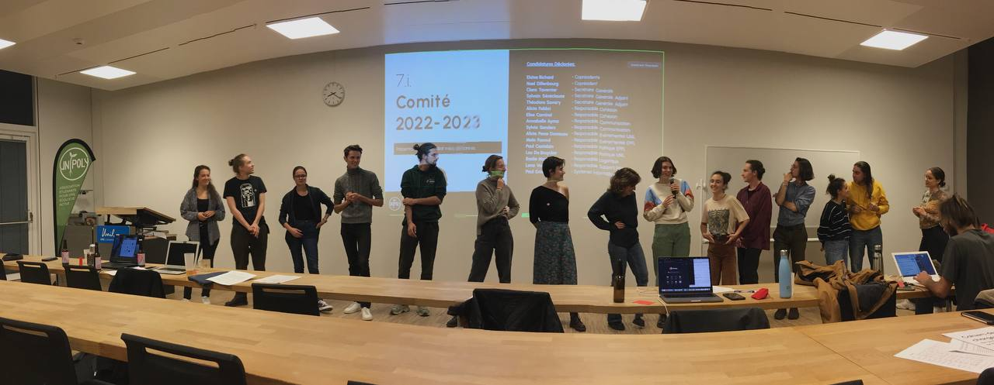

#### *Le comité sur le point de se faire élire.*

# **Résumé des dépenses**

L’association Unipoly, forte d’années d’expérience de l’associatif sur le campus arrive aujourd’hui à trouver des financements très divers pour ses projets. De nombreux pôles de l’association arrivent à financer en partie ou entièrement leurs projets. On peut notamment penser au Castor Freegan qui propose des repas à prix libres à base d’invendus, au pôle d'Apiculture qui rembourse une partie de ses frais par des ventes de miel ou à Meubléco qui finance ses activités en proposant des meubles à bas prix pour les étudiant·x·es. Le reste des financements doit être trouvé en dehors afin de continuer à faire vivre notre association et au travers elle le campus Unil/EPFL.

Cette année, plusieurs des pôles composant l’association ont pour projets d’organiser des événements ouverts à tout·x·es sur le campus de l’EPFL. A visée festive, culturelles ou utilitaires tout en restant résolument orienté vers des solutions aux crises environnementales, les événements pour lesquels nous demandons votre soutien ne pourraient pas dégager suffisamment de revenus pour se mettre en place sans soutien de l’EPFL.

|  |  |
| --- | --- |
| **Projet** | **Montant minimum pour pérennité** |
| Nuit de la Fripe d’UPFL | 3'065 |
| Repair Cafés de Fix N’Replace | 1’950 |
| Semaine de la Durabilité | 1’000 |
| Cycle de conférences sur le véganisme | 1’600 |
| **Total** | **7’615** |

Nous tenons à préciser que malgré les subventions conséquentes que nous demandons, elles ne représentent qu’une fraction des événements que l’association Unipoly va organiser grâce à des revenus divers (les charges totales prévues pour l’année 2022-2023 s’élevant à plus de 48’000 francs).

# **Nuit de la Fripe de UPFL**

### Présentation de l’UP Fashion Lab :

L’UP Fashion Lab (ou UPFL) est une initiative d’étudiant·x·es d’Unipoly qui vise à remettre en question nos habitudes de consommation vestimentaire et à s’éloigner de la fast fashion, c'est-à-dire la consommation vestimentaire rapide. Cette initiative s’adresse à tous·x·tes les étudiant·x·es et les collaborateur·x·rices du campus Unil-EPFL. Pour véhiculer ces valeurs, notre projet s’organise principalement autour de deux axes : une friperie comme alternative à l’achat de vêtements chez de grandes enseignes et lieu de collecte de vêtements pour limiter le gaspillage vestimentaire, et des workshop couture pour apprendre à réparer, réutiliser et transformer le textile plutôt que le jeter.

### Présentation de la Nuit de la Fripe :

UPFL souhaite organiser, pour la première fois depuis sa création, un événement sous forme de “soirée”, centré autour de la friperie et de la customisation de vêtements. L’objectif de cet évènement serait avant tout de faire découvrir le pôle et plus largement Unipoly, le tout dans un cadre festif.

L’événement aura lieu en avril prochain durant la soirée, de 18h à 22h sur le campus de l’EPFL et mélangera les vêtements de la friperie avec d’autres stands et friperies lausannoises. La convivialité sera garantie par des stands de nourritures véganes et des boissons rafraîchissantes avec et sans alcool. De la musique (concert ou dj) et des jeux (quizz, tombola...) animeront l’évènement.

# **Nuit de la Fripe de UPFL**

## Tableau récapitulant les dépenses prévues ou engagées pour cet évènement :

|  |  |
| --- | --- |
| **Dépense** | **Montant estimé / engagé** |
| Communication | 200.- |
| Décoration | 290.- |
| Achats Portants et Cintres | 450.- |
| Achats Matériel de couture | 375.- |
| Location de véhicules Mobility | 200.- |
| Achats de nourriture | 250.- |
| Matériel et achats de boissons | 500.- |
| Défraiement/Paiement des artistes | 100.- |
| Remaniement T-shirts pour les staffs | 200.- |
| Remerciement staffs | 300.- |
| Frais de fonctionnement | 200.- |
| **Total** | **3’065.-** |

**Communication :** Nous pensons premièrement engager des dépenses en impression d’affiches et de stickers, cela entre autres pour inviter les étudiant·x·es à venir à notre évènement. Ce dernier ayant avant tout un but de visibilité de notre pôle et de recrutement, il nous semble important de le mettre en avant sur les campus de l’EPFL et de l’Unil.

**Décoration :** Afin de rendre attractif le lieu et l’évènement, nous voudrions décorer à l’aide de guirlandes lumineuses, de plantes, et d’autre décorations diverses. Nous aurons également besoin de stands et de décoration pour ceux-ci.

**Matériel de portants et cintres :** Afin de présenter les vêtements à vendre et de les rendre facilement accessibles, nous avons besoin de portants ainsi que de cintres.

**Matériel de couture :** Afin d’animer la soirée, et en plus d’un stand de mini-jeux, nous proposerons un stand de customisation de tote-bags et de t-shirts avec un atelier de flocage et de broderie.

**Mobility :** Pour déplacer tout le nécessaire à notre évènement, tels que les tables, les stands ou encore les vêtements, nous avons besoin de louer des véhicules.

**Défraiement/Paiement des artistes :** Dans l’optique de rendre l’événement le plus convivial possible, le pôle souhaiterait inclure dans l'événement un DJ set permettant d’avoir une musique de fond durant la soirée. UPFL pense également inclure un concert (rock) durant l’événement, avec une petite scène et un espace dansant dans la salle Polyvalente.

**Achats de nourriture et de boissons :** Plusieurs stands de nourriture seront disposés à l’intérieur et à l’extérieur du bâtiment. Dans la ligne directrice Unipoly, l’objectif est de proposer exclusivement des plats végans. Différents stands de boissons seront également installés et gérés par Unipoly : cocktails, softs (sirops, matés), bières. Un repas gratuit sera également prévu pour tous les staffs de l’évènement.

**Remaniement T-shirts pour les staffs :** Dans la même vision d’écologie et de seconde main véhiculée par UPFL, nous voudrions recycler des t-shirts de friperie comme habits de staffing. Afin de les remanier dans ce but, nous avons, en plus de la matière première que sont les t-shirts, besoin de matériel de couture.

**Remerciements Staffs :** La Nuit de la Fripe sera le plus grand évènement que l’UPFL aura organisé depuis sa création en 2021. On aura donc besoin de nombreuses personnes afin d’organiser en amont mais surtout de volontaires le jour même, afin de présenter UPFL, répondre aux questions des participants et éviter tout vol. Un apéritif sera alors organisé afin de remercier toutes les personnes ayant donné de leur temps pour le bon déroulé du projet.

**Frais de fonctionnement :** Des frais de fonctionnement sont nécessaires pour cet évènement tels que les autorisations de manifestation.

# **Repair Cafés de Fix N’Replace**

### Présentation de Fix N’Replace :

Fix N’Replace s’est constitué en 2021 (au sein du cours de SHS master “Gestion des organisations”) dans le but de promouvoir la réparation et de lutter contre le gaspillage en donnant une seconde vie aux objets. L’idée est d’inciter à la réutilisation en facilitant l’accès à la réparation sur le campus, tout en apprenant aux étudiant·x·es et collaborateur·x·rices bénéficiaires les bases de la réparation. Afin de poursuivre leurs activités sur le campus, Fix N’Replace a rejoint Unipoly en tant que pôle d'activité le 4 juillet 2022.

### Présentation des Repair Cafés :

Fix N' Replace organise une série d’événements de réparation et d’échange d’objets de type “Repair Café” sur le campus UNIL/EPFL. Il est possible de ramener des objets cassés ou pas, les faire réparer pour les réutiliser soi-même ou les laisser pour que d'autres puissent les récupérer gratuitement. Les participant·x·es peuvent effectuer les réparations elleux-mêmes pour pouvoir apprendre quelques bases si cela intéresse.

Nous assurons un événement par mois pendant les mois de cours, donc minimum 6 événements sur l'année. De plus, des éditions spéciales seront organisées : par exemple des ateliers pour apprendre des réparations basiques à l’occasion de la Semaine de la Durabilité.

Les événements ont lieu au SPOT (DLL Prototypage). Le projet est un des premiers projets faisant vivre ce nouveau bâtiment et, en particulier, le premier projet destiné et pouvant avoir un impact sur l'ensemble de la communauté.

Les réparateur·x·rices sont des apprenti·x·es de l'ETML (Ecole Technique - Ecole des Métiers de Lausanne) et des assistant·x·es du DLL (Discovery Learning Laboratory) de l’EPFL.

Il est aussi possible de découvrir, à nos événements, plusieurs autres initiatives comme le Fashion Lab (réparation de textile et friperie), le LowTech Lab (revalorisation d’objets), la GNU Generation (promotion de logiciels libres), Poséidon (ordinateurs) et d’autres selon l’édition.

*Un Repair Café 2022*

# **Repair Cafés de Fix N’Replace**

## Tableau récapitulant les dépenses prévues ou engagées pour ces évènements :

|  |  |
| --- | --- |
| **Dépense** | **Montant estimé / engagé** |
| Communication | 350.- |
| Repas des apprenti·x·es | 450.- |
| Remerciements des apprenti·x·es | 400.- |
| Stickers de certification | 200.- |
| Badges | 150.- |
| Achats divers/Imprévus | 250.- |
| Frais de fonctionnement | 150.- |
| **Total** | **1’950.-** |

**Communication :** Nous pensons premièrement engager des dépenses en impression d’affiches, cela entre autres pour inviter les étudiant·x·es à venir à nos évènements. Visant les étudiant·x·es mais aussi les collaborateur·x·ices de toute l’EPFL et ce 6 fois par an, il nous semble important de communiquer sur les “repair cafés” sur tout le campus de l’EPFL. Nous prévoyons également une pancarte visuelle explicative à l’entrée du spot pour expliquer le fonctionnement de l’événement et faire en sorte que toute·x·s soient informé·es et se sentent bienvenu·x·es.

**Repas des apprentis :** Des apprenti·x·es viennent bénévolement 6 fois par semestre pour la réparation (12h00-18h00). Nous avons prévu de défrayer ces personnes en organisant un repas de midi commun. Au total, cela nous revient à environ 75.- par repas pour une dizaine de personnes et cela nous coûter environ 450.- sur le semestre.

**Remerciement des apprentis :** Nous avons l’habitude d’offrir des cadeaux aux apprenti·x·es qui ont effectué les réparations pour les remercier de leur participation active aux 6 “repair cafés” organisés durant l’année.

**Stickers de certification :** Nous avons prévu de produire des stickers Fix N’Replace et de les distribuer durant les “repair cafés” pour certifier les objets réparés. Ces stickers permettront à la fois de mettre en avant le travail effectué aux “repair cafés” mais également de promouvoir la réparation.

**Badge :**  Les badges que nous voulons commander serviront à reconnaître les personnes qui travaillent au “repair café” (apprenti·x·es, membres du pôle) pour que toutes les personnes venant faire réparer leurs objets puissent les repérer facilement et prendre contact avec elleux. C’est un achat unique qui sera réutilisé pour les prochaines années. A noter que les badges sont produits en Suisse à partir de fibre de bois recyclé.

**Achats divers/Imprévus :** Nous avons commencé à créer un stock de pièces de rechanges et devons racheter des outils spécifiques à certaines réparations (smartphones, électronique), de plus nous aurons besoin de matériel de fonctionnement (scotch, post-it, etc.).

**Frais de fonctionnement :** Des frais annexes administratifs sont nécessaires au bon fonctionnement de tout évènement, par exemple le coût du compte bancaire ou des systèmes informatiques utilisés.

# **Semaine de la Durabilité**

### Présentation du pôle/projet :

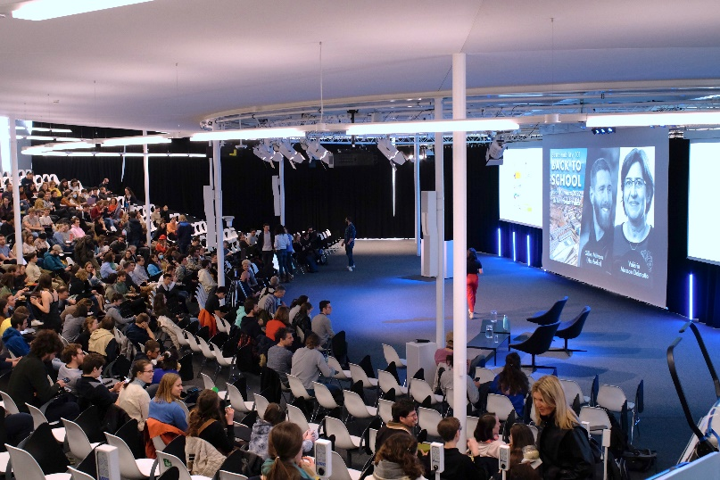Cet événement vient faire écho aux différentes *Sustainability Weeks* à portée internationale. C’est une aubaine pour Unipoly d’organiser cet événement phare qui regroupe toutes les associations des deux campus afin de véhiculer les valeurs de durabilité en sensibilisant les étudiant·x·es à des thématiques variées, qui ne peuvent être abordées ou n’ont simplement pas la même visibilité le reste de l’année. Cette semaine de la durabilité est une vitrine importante pour toutes les associations participantes. De plus, ce rassemblement permet de mettre en avant la durabilité à travers une semaine remplie d'événements, composée de moments conviviaux et enrichissants, dans un environnement propice aux échanges à travers des conférences, ateliers, jeux, tables rondes et cafés discussions.

# 

#### *Semaine de la Durabilité 2022*

# **Semaine de la Durabilité**

## Tableau récapitulant les dépenses prévues ou engagées pour ce projet :

|  |  |
| --- | --- |
| **Dépense** | **Montant estimé / engagé** |
| Organisation de la semaine de la durabilité | 1’000.- |
| **Total** | **1’000.-** |

**Budget général :** La semaine de la durabilité coordonne les projets de nombreuses associations partenaires. Normalement, les dépenses de la semaine de la durabilité sont entièrement assurées par les durabilités des deux campus – la Vice-Présidence à la Transformation Responsable de l’EPFL et le Dicastère Transition Ecologique et Campus de l’Unil – mais ceux-ci nous ont transmis la demande de ne plus être les seuls à assurer le fonctionnement de la semaine et nous ont donc incité à trouver d’autres sources de produits. Il nous semble donc pertinent d’ajouter cet évènement à notre demande.

# 

# **Cycle de conférences sur le véganisme**

### Présentation de l’EVA :

L’EVA est le pôle des étudiant·x·es véganes et animalistes d’Unipoly. Il a pour vocation d’encourager le mode de vie végane au sein du campus ainsi que de sensibiliser aux questions relatives aux relations entre les humain·x·es et les autres animaux. Les questions éthiques, environnementales et de santé publique sont particulièrement mis en avant dans les activités du pôle.

### Présentation du cycle de conférences :

Pour cette année académique, l’EVA a pour projet d’organiser un cycle de conférence sur le campus autour des questions liées au mode de vie végane et aux aspects sociologiques de la consommation de produits d’origine animale. Toutes les conférences de cycle auront lieu sur le campus.

Pour les deux premières conférences qui auront lieu cet automne, l’EVA a déjà invité la journaliste scientifique, autrice et conférencière Axelle Playoust-Braure.

Présentation de la conférence 1

La première conférence, “*Zoopolis : comment cohabiter avec les animaux non-humains*" aura pour but de répondre aux questionnements sociaux grandissants autour de la question de la relation entre la société humaine et les animaux non-humains avec qui nous partageons des espaces, quand nous n’entretenons pas une relation directe avec eux (élevage, chasse, protection, rescousse, compagnie etc.).   
  
Présentation de la conférence 2

La deuxième conférence, “*L’espèce comme variable sociologique : point de vue matérialiste et black veganism*”, abordera la question de la construction du rapport social qu’est l’espèce, et les processus d’*animalisation.* Issue de ses travaux en sociologie, la conférencière apportera un regard académique bienvenu à une question trop souvent cantonnée à la sphère du débat politique. Elle aura lieu sur le campus, et sera suivie d’un petit apéritif afin de permettre aux étudiant·x·es de continuer à échanger entre eux et avec la conférencière.

Présentation de la conférence 3

Pour le semestre de printemps 2023, l’EVA va continuer sur sa lancée en organisant une grande conférence magistrale pour les étudiant·x·es de l’EPFL et de l’UNIL avec un ou plusieurs intervenant·x·es issus des milieux associatifs, journalistiques et/ou académiques. Nous sommes déjà en contact avec Aymeric Caron (journaliste, écrivain et homme politique français), l’une des grandes figures francophones du mouvement anti-spéciste. Les autres intervenant·x·es sont encore à déterminer.

# **Cycle de conférences sur le véganisme**

## Tableau récapitulant les dépenses prévues ou engagées pour cet évènement :

|  |  |
| --- | --- |
| **Dépense** | **Montant estimé / engagé** |
| Communication | 300.- |
| Apéritifs | 180.- |
| Défraiement intervenant·x·es | 440.- |
| Nuitées intervenant·x·es | 280.- |
| Cachet intervenant·x·es  Frais de fonctionnement | 300.-  100.- |
| **Total** | **1’600.-** |

**Communication :** Pour inviter les membres de la communauté EPFL à venir à nos événements, nous allons imprimer pour chacune de ces conférences des affiches et flyers.

**Apéritifs :** A la fin de chaque conférence et dans le but d’animer les débats qui suivront, nous avons prévu une petite restauration végétale ainsi que des boissons softs.

**Défraiement intervenant·x·es :** Les intervenant·x·es venant de France, nous devrons prendre sur nos frais les moyens de transport leur permettant de venir jusqu’au campus Unil/EPFL. Nous avons prévu de leur payer le billet de train aller-retour jusqu’à Lausanne, ainsi que les tickets de métro dont ils auront besoin.

**Nuitées intervenant·x·es :** Les intervenant·x·es venant de loin pour nous présenter leur conférence, nous devrons leur trouver un hôtel en région lausannoise pour la nuit suivant la conférence ou celle entre les deux premières conférences.

**Cachets :** Nous prévoyons une petite rémunération pour les intervenant·x·es venant donner les conférences.

**Frais de fonctionnement :** Comme pour chaque évènement, des frais de fonctionnement sont nécessaires.

Pour finir, nous aimerions vous remercier pour tout le travail qui est fourni pour maintenir les associations sur le campus et nous espérons que vous serez en mesure de nous subventionner cette année car vos financements nous permettent concrètement de continuer notre engagement actif en faveur de la durabilité sur le campus. Notre association est en perpétuel développement et a le plaisir d’accueillir cette année encore un plus grand nombre de personnes. Nos budgets nous semblent cohérents et nous sommes fier·ères de pouvoir compter sur plus d’une centaine d’étudiant·x·es actif·x·ves dans l’association pour mener à bien nos nombreux projets qui animeront le campus.

Dans l’attente de votre réponse, nous restons à votre entière disposition pour tout renseignement complémentaire par email à l’adresse [tresorerie@unipoly.ch](mailto:tresorerie@unipoly.ch) ou au numéro de téléphone du local IdM-Unipoly : +41 21 693 20 45.

Toute l’équipe Unipoly se joint à nous pour vous transmettre nos sincères remerciements pour votre indispensable soutien et vous adresse, Madame, Monsieur, nos salutations les meilleures,

*Pour le comité Unipoly,*

Clara Tavernier, Sylvain Sénéclauze et Théodore Savary, responsables du Secrétariat Général